Activitatea Centrului de Informații și Servicii pentru Cetățeni Sîngereii Noi pentru anul 2022
Pe parcursul anului 2022, Centrul de Informații și Servicii pentru Cetățeni (CISC) Sîngereii Noi a primit 2861 de cereri. Persoanele fizice au depus 2303 cereri, iar cele juridice 558 de cereri. Dacă este să ne referim la beneficiarii unicii, atunci au fost doar 88 de persoane juridice și 776 de persoane fizice. În mediu, pe lună, au fost 260 de cereri, parvenite de la 79 de beneficiari unici. Distribuția cererilor pe lună este următoarea:
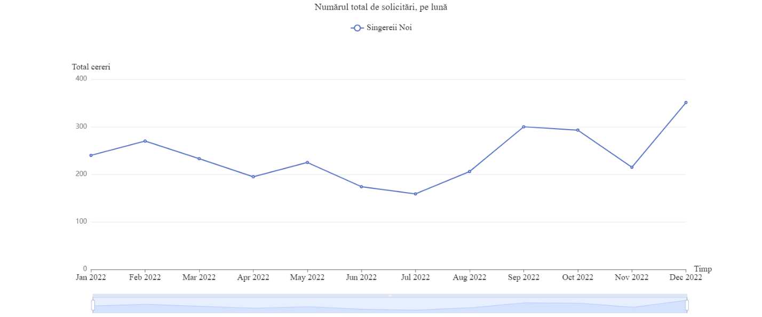
Cele mai multe solicitări au fost înregistrate în luna decembrie – 351, iar cele mai puține în luna iulie – 159.
Distribuția în funcție de gen a persoanelor juridice este următoarea:
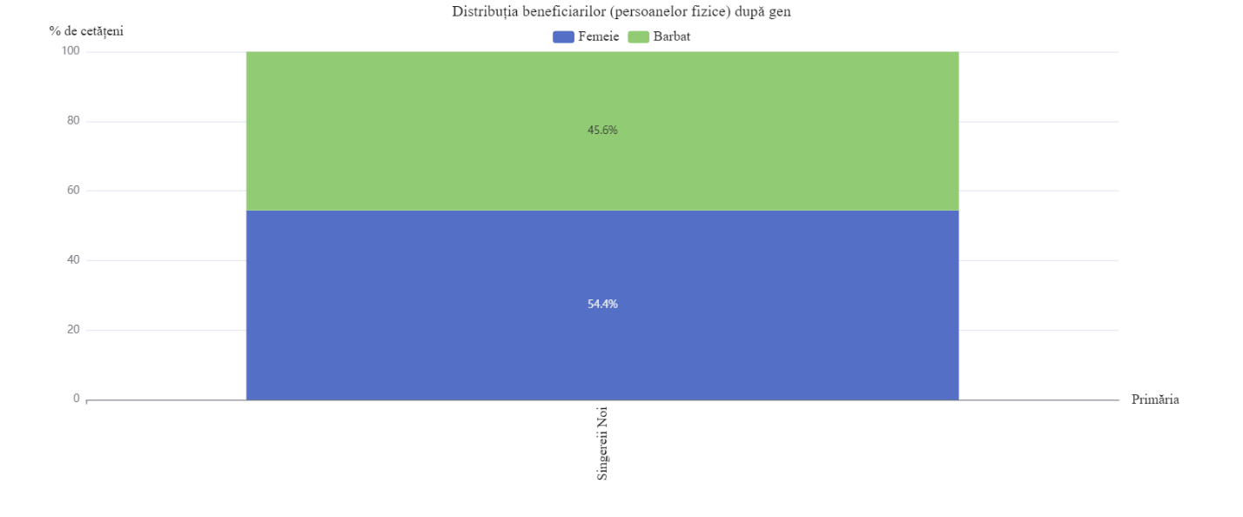
CISC Sîngereii Noi a fost deschis în anul 2021 cu suportul Programului Comunitatea Mea finanțat de USAID Moldova. Programul a pus la dispoziția Primăriei un soft de gestiune electronică a documentelor e-Cancelaria. Prin intermediul acestui software, parcursul de soluționare a unei cereri se poate vedea la adresa: https://cancelaria.singereiinoi.md/ , introducând numărul de intrare și numele de familie a beneficiarului, ce poate verifica de la distanță dacă cererea sa a fost soluționată. Acest funcțional este pentru documentele pentru care sunt înregistrate cereri în scris la ghișeul CISC-ului, dar nu și pentru documentele eliberate imediat.

